FORMULARZ ZAMÓWIENIA NA KALENDARZE 2023 ROK
w Zachodniopomorskim Uniwersytecie Technologicznym w Szczecinie

NAZWA JEDNOSTKI:
(adres doręczenia kalendarzy)
Lp. | Rodzaj kalendarza | Wygląd/parametry | Cena jednostkowa  brutto (około) | Ilość | Kwota łączna brutto
1. | Kalendarz wiszący trójdzielny duży z logo ZUT z grafiką ogólną ZUT |  | 18,00 zł
2. | Kalendarz B5 z gumką w układzie tygodniowym z miejscem na długopis | 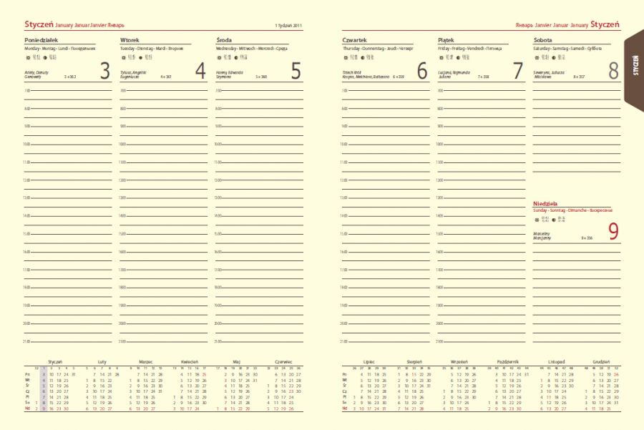 | 35,00 zł
KWOTA BRUTTO CAŁEGO ZAMÓWIENIA:
Osoba odpowiedzialna za kontakt w sprawie zamówienia: |  |  | Imię i nazwisko:  Nr telefonu:  e-mail:
ŹRÓDŁO PŁATNOŚCI:
Podpis dysponenta środków:

Potwierdzenie środków przez Kwesturę:

Wypełniony formularz należy dostarczyć do Biura Promocji w terminie do 20 czerwca 2022 roku.
Biuro Promocji, tel. 449 43 95, biuro_promocji@zut.edu.pl
Informujemy, że przy odbiorze zamówienia należy przeliczyć asortyment i podpisać protokół zdawczo-odbiorczy. Po podpisaniu protokołu, reklamacje co do liczby zamówionych kalendarzy nie będą uwzględniane.

